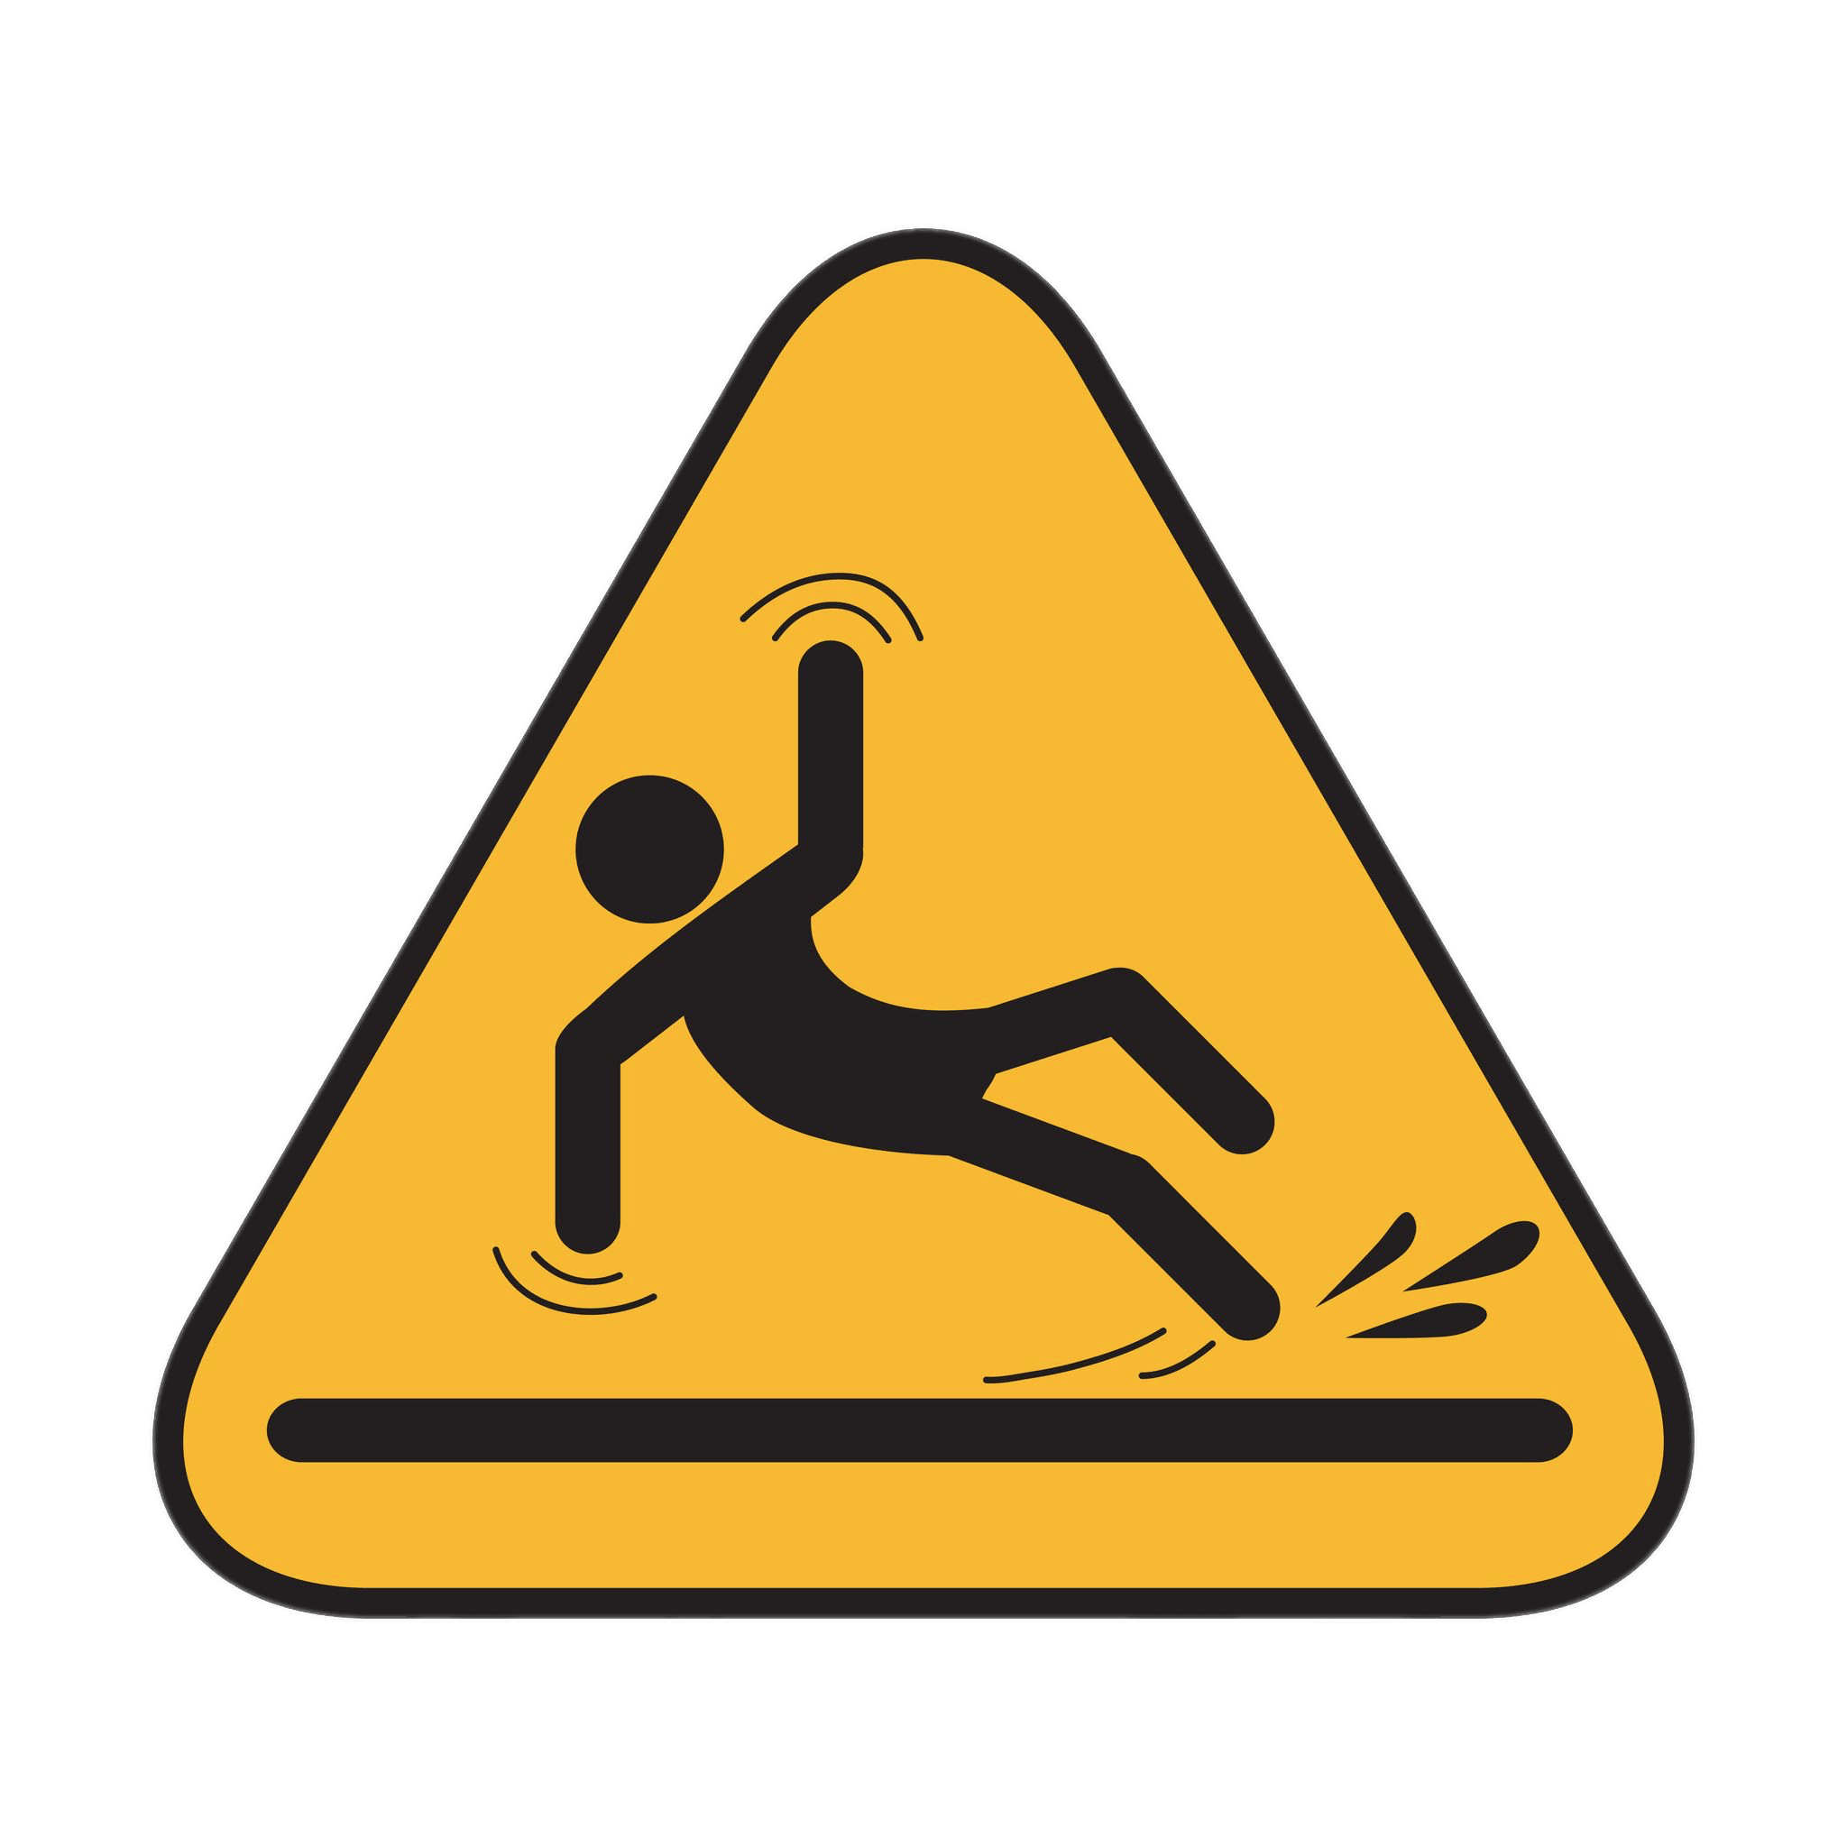
Precaución! Piso mojado
Caution! Wet floor
Ten cuidado
Be careful

